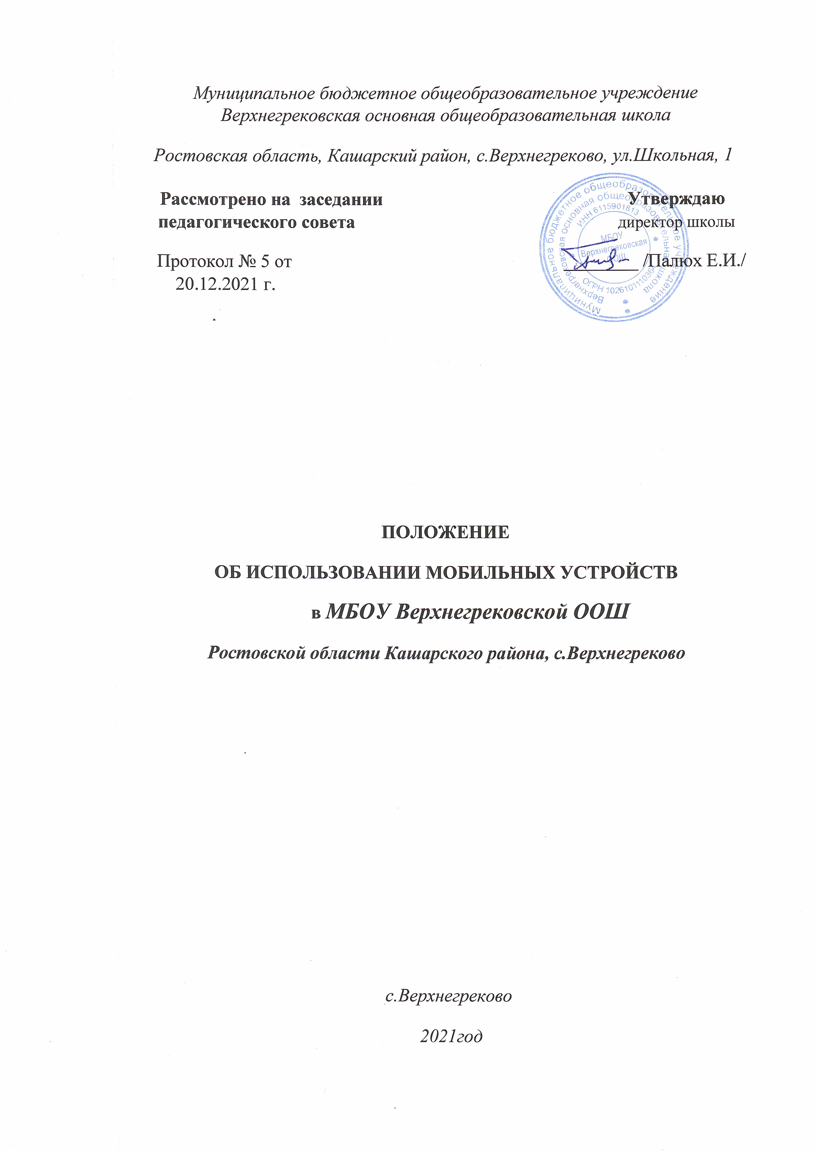

ОБЩИЕ ПОЛОЖЕНИЯ
- Настоящее Положение об использовании средств мобильной связи (сотовые телефоны, смартфоны, планшеты и т.п.) и других портативных электронных устройств (электронные книги, MP3-плееры, DVD плееры, диктофоны, электронные переводчики и т.п.) в помещении МБОУ Верхнегрековской ООШ (далее Положение) устанавливается для обучающихся, их родителей (законных представителей), работников школы и имеют своей целью способствовать улучшению организации режима работы школы, защите гражданских прав всех субъектов образовательного процесса.
- Положение разработано в соответствии с Конституцией РФ, Законом РФ «Об образовании в Российской Федерации» от 29.12.2012 № 273-ФЗ, Федеральными законами «О персональных данных» от 26.07.2006г №152-ФЗ, «О защите детей от информации, причиняющей вред их здоровью и развитию» от 29.12.2010 № 436ФЗ, Уставом МБОУ Верхнегрековской ООШ, «Санитарно-эпидемиологическими требованиями к организации воспитания и обучения, отдыха и оздоровления детей и молодежи. СП 2.4.3648-20», утвержденными постановлением Главного государственного санитарного врача РФ от 28.09.2020 №28 и методическими рекомендациями об использовании устройств мобильной связи в общеобразовательных организациях (утв. федеральной службой по надзору в сфере защиты прав потребителей и благополучия человека от 14 августа 2019 г. № MP 2.4.0150-19 и федеральной службой по надзору в сфере образования и науки № 01230/13-01).
- Соблюдение положения:
- способствует праву каждого обучающегося на получение образования в соответствии с Федеральными государственными образовательными стандартами при соблюдении прав и свобод других лиц;
- способствует уменьшению вредного воздействия радиочастотного и электромагнитного излучения средств мобильной связи на участников образовательного процесса;
- обеспечивает защиту образовательного пространства от попыток пропаганды культа насилия, жестокости и защиту обучающихся от информации, причиняющей вред их здоровью и развитию;
- обеспечивает повышение качества и эффективности получаемых образовательных услуг;
- обеспечивает повышение уровня дисциплины;
- гарантирует психологически комфортные условия образовательного процесса.
- Вопросы использования и права пользователей средствами мобильной связи в учебно-образовательном процессе рассматриваются на педагогическом совете.
- Педагогический Совет утверждает Положение о пользовании средствами мобильной связи и другими портативными электронными устройствами. Положение вводится в действие приказом директора школы.

УСЛОВИЯ ПОЛЬЗОВАНИЯ СРЕДСТВАМИ МОБИЛЬНОЙ СВЯЗИ И ДРУГИХ ПОРТАТИВНЫХ ЭЛЕКТРОННЫХ УСТРОЙСТВ В ШКОЛЕ
- Средства мобильной связи могут использоваться в школе для обмена информацией только в случае необходимости.
- Не рекомендуется пользование мобильной связью до начала уроков, на переменах.
- Не допускается пользование средствами мобильной связи во время образовательного процесса (урочной и внеурочной деятельности).
- В отдельных случаях использование мобильных телефонов может быть допущено в целях использования в образовательном процессе только с разрешения учителя.
- До урока и внеурочных мероприятий (на период образовательного процесса):
  - следует отключить и убрать все технические устройства (плееры, наушники, гаджеты, планшеты, телефоны, различные записывающие и транслирующие устройства и пр.),
  - отключить мобильный телефон и (или) перевести в режим «без звука», ▪ убрать мобильный телефон и (или) другие технические устройства со стола.
- Средства мобильной связи, в т. ч. в выключенном состоянии, не должны находиться на партах в классах и обеденных столах в столовой.
- Родителям (законным представителям) учащихся не рекомендуется звонить своим детям во время образовательного процесса. В случае необходимости они могут позвонить, ориентируясь на расписание звонков, размещенное на официальном сайте школы.
В случае форс-мажорных обстоятельств для связи со своими детьми во время образовательного процесса родителям (законным представителям) рекомендуется передавать сообщения через секретаря школы по телефонам, размещенным на сайте школы и записанным в дневниках обучающихся.
- В случае внештатной ситуации обучающиеся могут воспользоваться средством мобильной связи во время образовательного процесса, предварительно получив разрешение педагога или представителя администрации школы. Пользование мобильным телефоном возможно в таких случаях только при условии выхода в рекреацию.
- При необходимости регулярного использования средств мобильной связи во время образовательного процесса пользователь должен представить директору школы или дежурному администратору аргументированное обоснование (медицинское заключение, объяснительную записку и т. п.) и получить на это письменное разрешение.
- При использовании на перемене средств мобильной связи необходимо соблюдать следующие этические нормы:
  - не следует использовать в качестве звонка мелодии и звуки, которые могут оскорбить или встревожить окружающих;
  - разговаривать с собеседником нужно максимально тихим голосом;
  - не следует вести приватные разговоры с использованием средств мобильной связи в присутствии других людей;
  - недопустимо использование чужих средств мобильной связи и сообщение их номеров третьим лицам без разрешения на то владельцев.
- При входе в школу перевести устройства мобильной связи в режим «без звука» (в том числе с исключением использования режима вибрации из-за возникновения фантомных вибраций).
- Ответственность за сохранность средств мобильной связи лежит только на его владельце (родителях, законных представителях владельца).
Все случаи хищения имущества рассматриваются в установленном законом порядке и преследуются в соответствии с законодательством РФ.
- В целях сохранности средств мобильной связи участники образовательного процесса обязаны не оставлять свои средства мобильной связи без присмотра, в том числе в карманах верхней одежды, в раздевалках спортзалов, в кабинетах.
- Всем участникам образовательных отношений пользоваться памяткой для обучающихся, родителей и педагогических работников по профилактике неблагоприятных для здоровья и обучения детей эффектов от воздействия устройств мобильной связи (Приложение 1)
- Все спорные вопросы между участниками образовательных отношений в отношении соблюдения положения разрешаются путем переговоров с участием представителей администрации школы, директора школы и Комиссии по урегулированию споров между участниками образовательных отношений

ПОЛЬЗОВАТЕЛИ ИМЕЮТ ПРАВО
1.Использование мобильной связи разрешается на переменах, а также до и после завершения образовательного процесса (т.е. ВНЕ уроков), в пределах допустимой нормы. Пользователь средств мобильной связи имеет право для:
- осуществления и приёма звонков;
- получения и отправления SMS и MMS;
- обмена информацией;
- фото- и видеосъёмки лиц, находящихся в школе (с их согласия).
- совершать иные действия, не нарушающие права других участников образовательного процесса и не противоречащие закону.
2.Необходимо соблюдать культуру пользования средствами мобильной связи:
- громко не разговаривать;
- не включать полифонию;
- при разговоре соблюдать правила общения.

ПОЛЬЗОВАТЕЛЯМ ЗАПРЕЩАЕТСЯ
1.Использовать мобильный телефон и другие портативные электронные устройства НА УРОКЕ в любом режиме (в том числе как калькулятор, записную книжку, словарь иностранных слов, видеокамеру, видеоплеер, диктофон, игру и т.д.), за исключением занятий с применением ИК-технологий, подразумевающих использование планшетного компьютера или иных средств коммуникации.
2.Использовать громкий режим вызова и прослушивания мелодий во все время пребывания в школе. Прослушивать радио и музыку без наушников.
3.Пропагандировать жестокость, насилие, порнографию и иные противоречащие закону действия посредством телефона и иных электронных устройств средств коммуникации.
4.Сознательно наносить вред имиджу школы.
5.Совершать фото и видео съемку в здании школы:
- без разрешения администрации в коммерческих целях;
- без согласия участников образовательного процесса в личных и иных целях.

ИНЫЕ ПОЛОЖЕНИЯ
- Родителям (законным представителям) не рекомендуется звонить своим детям (обучающимся) во время образовательного процесса, следует ориентироваться на расписание звонков.
- В случае форс-мажорных обстоятельств для связи со своими детьми во время образовательного процесса родителям (законным представителям) рекомендуется передавать сообщения через школьную канцелярию по телефонам, размещённым на сайте школы и записанным в дневниках обучающихся.
- При необходимости регулярного использования средств мобильной связи во время образовательного процесса пользователь должен представить директору школы аргументированное обоснование (медицинское заключение, объяснительную записку и т.п.) и получить письменное разрешение.
- В случае форс-мажорных обстоятельств обучающиеся должны получить разрешение педагогического работника, осуществляющего образовательный процесс, на использование средств мобильной связи.

ОТВЕТСТВЕННОСТЬ ЗА НАРУШЕНИЕ ПОЛОЖЕНИЯ
За нарушение настоящего Положения предусматривается следующая ответственность:
- За однократное нарушение, оформленное докладной на имя директора, объявляется дисциплинарное взыскание в виде замечания с правом внесения записи в дневник учащегося (с написанием объяснительной).
- При повторных фактах грубого нарушения (п.4.1. – п.4.5) - комиссионное изъятие средств мобильной связи и других портативных электронных устройств (планшеты, электронные книги, MP3-плееры, DVD плееры, диктофоны, электронные переводчики и т.п.), предварительно получив на это согласие родителей (законных представителей), собеседование администрации школы с родителями (законными представителями) учащегося и передача им сотового телефона/ электронного устройства, вплоть до запрета ношения в школу средств мобильной связи и других портативных электронных устройств на ограниченный срок.
- За нарушение настоящего положения, пользователи средств мобильной связи несут ответственность в соответствии с действующим законодательством и локальными актами школы.

ИЗМЕНЕНИЕ ПОЛОЖЕНИЯ
- Срок действия положения не ограничен.
- Настоящее Положение является локальным правовым актом школы и не может быть изменено иначе как по решению Педагогического совета школы. При изменении законодательства в акт вносятся изменения в установленном законом порядке.

\

Приложение №1

Памятка для обучающихся, родителей и педагогических работников по профилактике неблагоприятных для здоровья и обучения детей эффектов от воздействия устройств мобильной связи

- Исключение ношения устройств мобильной связи на шее, поясе, в карманах одежды с целью снижения негативного влияния на здоровье.
- Максимальное сокращение времени контакта с устройствами мобильной связи.
- Максимальное удаление устройств мобильной связи от головы в момент соединения и разговора (с использованием громкой связи и гарнитуры).
- Максимальное ограничение звонков с устройств мобильной связи в условиях неустойчивого приема сигнала сотовой связи (автобус, метро, поезд, автомобиль).
- Размещение устройств мобильной связи на ночь на расстоянии более 2 метров от головы.

№ | ФИО ребенка | подпись | ФИО родителей | подпись

